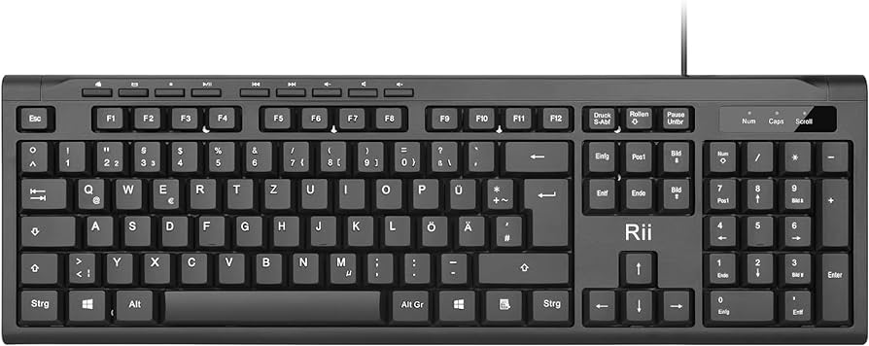



Die Windows Taste zum Starten von Apps: + Wo → Word + Scr → Scratch



 + + → Screenshot + sni → Screenshot



+ → Fenster wir verschoben



+ A → alles markieren + C → Kopieren + V → Einfügen + X→



+ S → Speichern unter + P → Drucken



+ Nummernblockzahl → „Bildchen“ + E → € + Q → @